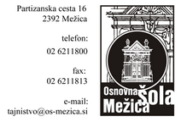

OBVESTILO

Obveščamo vas,
da bo od 6. 5. 2024 do 13. 5. 2024 na OŠ MEŽICA potekala
akcija ZBIRANJA STAREGA PAPIRJA.

Papir lahko odložite v dopoldanskem ali popoldanskem času v kontejnerja pri šoli. Prosimo vas, da v kontejner NE MEČETE KARTONA.
Verjamemo, da boste v teh dneh našli čas in voljo ter papir dostavili.

DENAR OD ZBRANEGA PAPIRJA
JE NAMENJEN UČENCEM ZA ŠOLO V NARAVI.

HVALA ZA SODELOVANJE!

Četrtošolci OŠ MEŽICA

